Homework 2: Image Stitching
图像拼接实验报告
姓名：刘洋 学号：2500012966
实验日期：2026 年 10 月 16 日

实验目标与实现思路
使用 Harris 角点与梯度方向直方图建立局部对应，通过 DLT 和 RANSAC 估计单应变换，再以逆向映射和覆盖权重融合完成双图拼接及多帧全景。基础流程使用自行实现的检测、描述和单应估计。
模块 | 实际参数
梯度与 Harris | float64；Gaussian σ=1；Sobel；reflect；k=0.04
角点选择 | 平滑窗口 9×9；阈值 0.01 max(R)；NMS 半径 5
描述子与匹配 | 16×16 邻域；4×4 cells；每 cell 8 bins；ratio=0.6
RANSAC | 1000 次；重投影阈值 3 pixel

1 Harris 角点检测
先将 BGR 转为灰度并转换为浮点数，然后Gaussian 预平滑抑制噪声；Sobel 分别沿列、行计算 Ix、Iy。
$$M = \left[\begin{matrix}G ∗ {I_{x}}^{2} & G ∗ (I_{x}I_{y}) \\ G ∗ (I_{x}I_{y}) & G ∗ {I_{y}}^{2}\end{matrix}\right]$$
$$R = det(M) − k · {tr(M)}^{2}$$
保留超过阈值且在 11×11 邻域中达到局部最大值的像素，去除图像外缘 5 像素区域。1_1.jpg 检出 210 个角点，主要分布在屋顶、道路交汇及纹理变化明显处。低响应平坦区域被抑制。

1.1 梯度、角点响应与检测结果
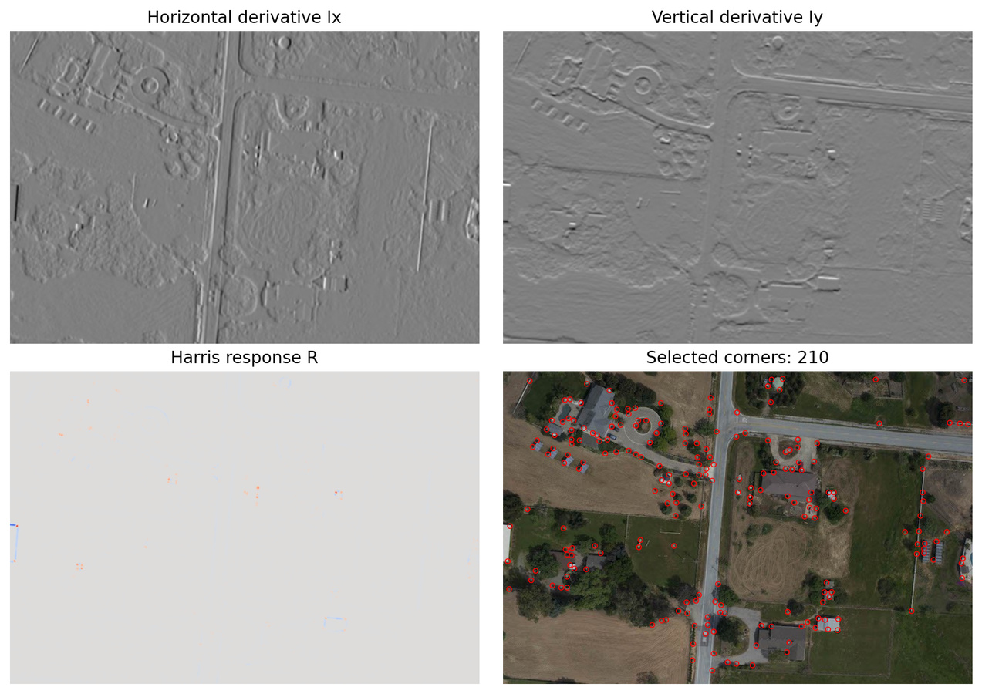
图 1：1_1.jpg 的横向梯度、纵向梯度、Harris 响应和角点。

2 梯度直方图描述子
$$m = \sqrt{{I_{x}}^{2} + {I_{y}}^{2}}， θ = atan2(I_{y}, I_{x}) mod 2π$$
以角点为中心截取 16×16 邻域，划分为 4×4 个 cell，每个 cell 为 4×4 像素。先用整个邻域的 36-bin 幅值加权方向直方图估计主方向，再从每个梯度方向中减去主方向，并将结果映射回 [0, 2π)。
$$θ_{rel} = (θ − θ_{dominant}) mod 2π， L = 4 × 4 × 8 = 128$$
各 cell 将梯度幅值累计到最近的 8 个方向之一，拼接后对整个 128 维向量做 L2 归一化。描述子的顺序始终与角点列表一致。无法截取完整邻域时，当前实现返回全零描述子。结合第 4 组实测效果评估。本次第 4 组匹配的几何一致性较好。

3 局部特征匹配
复用提供的 feature_matching：以欧氏距离比较描述子，最近邻与次近邻距离之比不大于 0.6 时接受，并通过已有逻辑限制重复配对。

3.1 普通图像对与旋转测试的匹配可视化
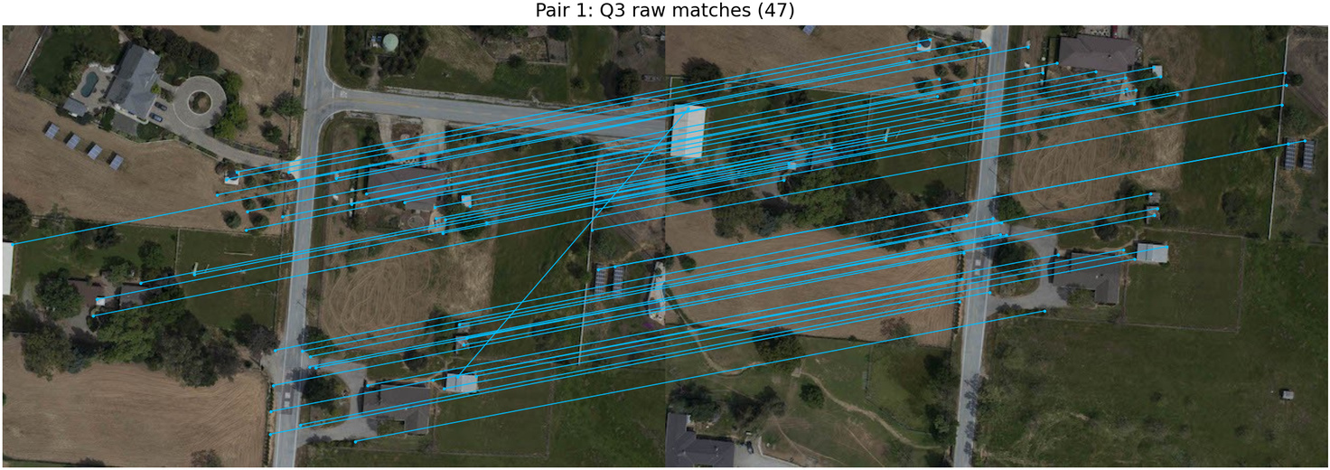
图 2：第 1 组 Q3 原始匹配，47 对。
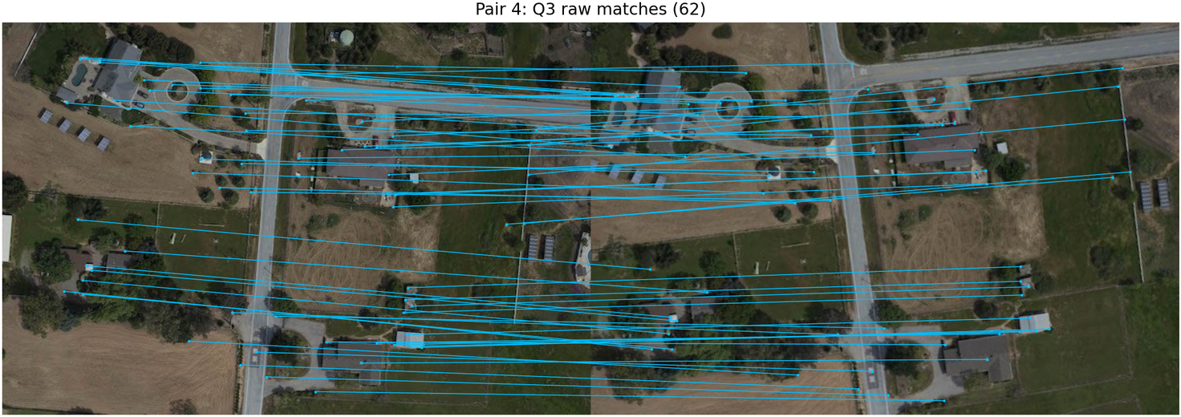
图 3：旋转／缩放测试 4_1.jpg 与 4_2.jpg，62 对原始匹配。
图像对 | 角点数 1 / 2 | Q3 匹配数 | 内点数 | 内点比例
1 | 210 / 142 | 47 | 46 | 97.87%
2 | 740 / 652 | 224 | 223 | 99.55%
3 | 271 / 262 | 135 | 135 | 100.00%
4 | 209 / 204 | 62 | 62 | 100.00%

4 单应估计与 RANSAC

4.1 DLT 与 SVD
对于对应点 (x,y) → (u,v)，令 h 按行包含 H 的九个元素，每对点贡献以下两行。叠加得到 A 后求带单位范数约束的最小二乘解。
$$[x, y, 1, 0, 0, 0, −ux, −uy, −u] · h = 0$$
$$[0, 0, 0, x, y, 1, −vx, −vy, −v] · h = 0$$
使用完整 SVD：A=UΣV^{T}，取 V^{T} 的最后一行并 reshape 为 3×3。该 h 的 L2 范数约为 1，所以 H 的 Frobenius 范数也约为 1

4.2 内点筛选与重新拟合
随机无放回抽取 4 对匹配，求候选 H，用它将所有源点投影到目标图像，并以欧氏距离小于 3 像素判断内点。重复 1000 次，优先保留内点数最多的模型；数量相同时选内点均方误差较小者，最后用该共识集合重新求 H。
$$e_{i} = ‖π(H {[x_{i}, y_{i}, 1]}^{T}) − {[u_{i}, v_{i}]}^{T}‖_{2}$$
图像对 | 删除数量 | 重拟合内点误差中位数 / px | 最大值 / pixel
1 | 1 | 0.644 | 2.344
2 | 1 | 0.523 | 1.284
3 | 0 | 0.484 | 1.090
4 | 0 | 0.535 | 1.191

4.2.1 RANSAC 前后对比
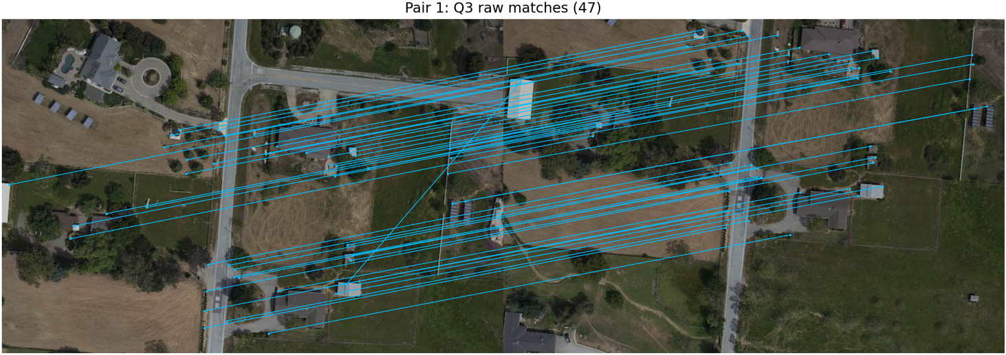
图 4(a)：Q3 原始匹配，47 对。
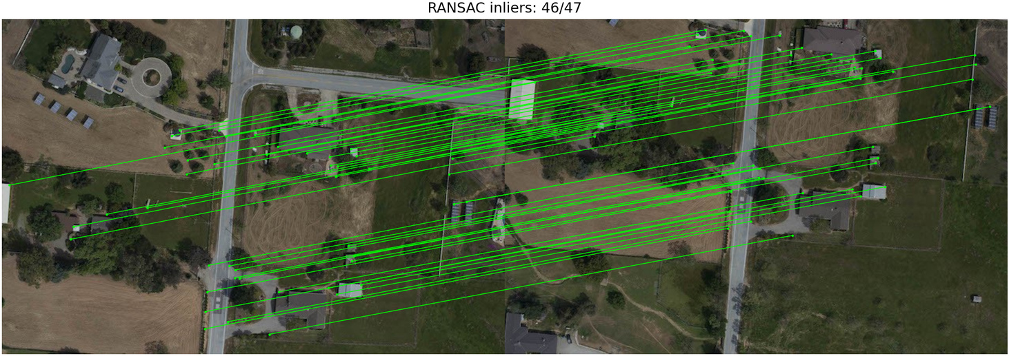
图 4(b)：保留 46 对内点，比例 97.87%。
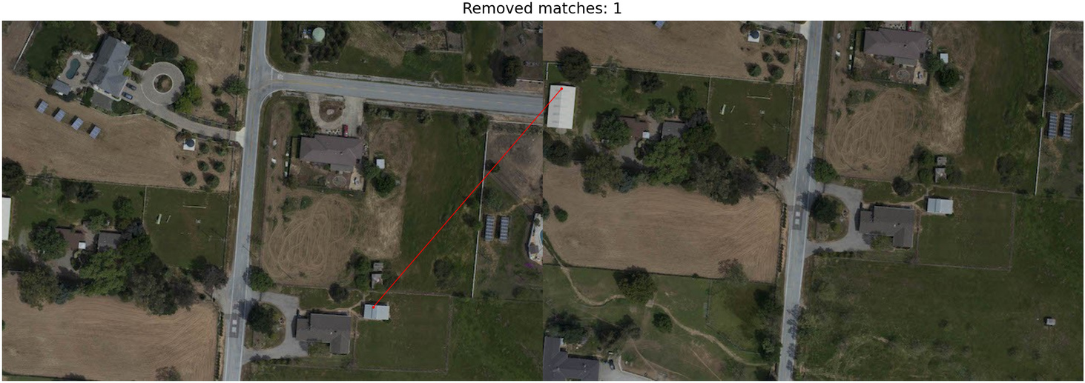
图 4(c)：删除的 1 对匹配，以红色连线标出。
被删除的对应连接了两处不同的白色屋顶，局部外观相似，但与其余匹配所确定的几何关系不一致。

4.3 双图逆向映射与 alpha 融合
以图 2 为参考坐标系，将图 1 四角经过 H 投影，连同图 2 边界求包围框并创建扩大画布。画布坐标允许为负，存储下标通过减去最小坐标得到。对每个画布像素，利用 H 的逆变换寻找图 1 源位置，并以双线性插值采样；图 2 直接按共同坐标采样。
把全 1 覆盖掩码进行同样的映射，先用掩码修正边缘插值引入的黑色衰减，再按覆盖率归一化融合。只覆盖一张图时保留其颜色，两张图内部均覆盖时各占一半，均未覆盖时保持黑色。
$$C = \frac{α_{1}C_{1} + α_{2}C_{2}}{α_{1} + α_{2}}$$
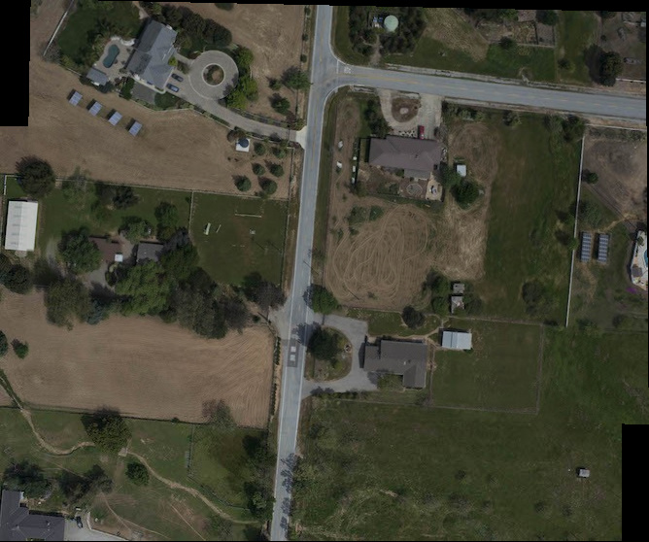
图 5：第 1 组融合，668×558。道路和屋顶在重叠区域基本连续。
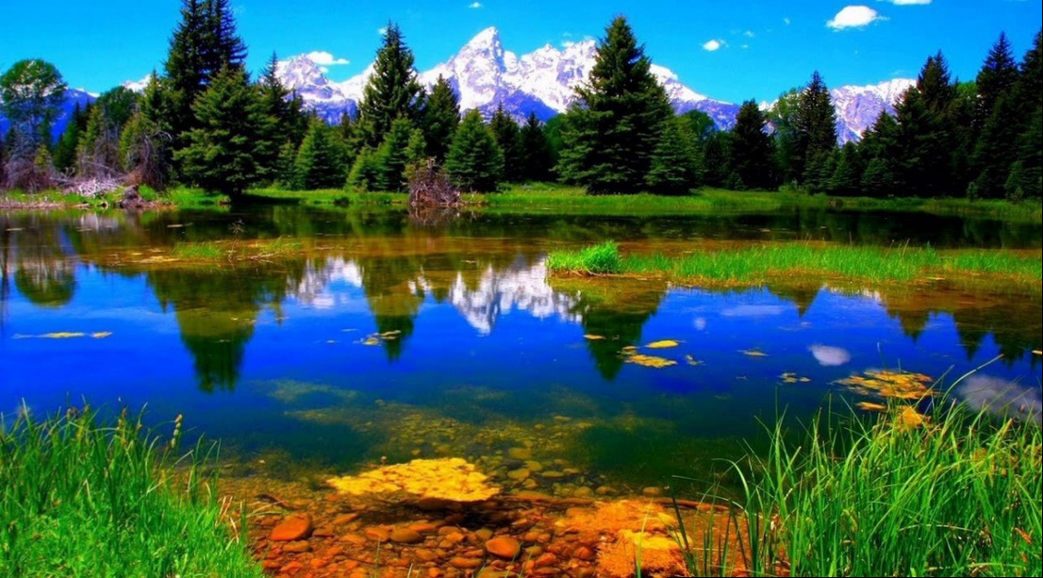
图 6：第 2 组融合，1176×652。湖岸、树木与倒影组成更宽的视野。
本实验复用了提供的 stitch_blend；输出浮点 BGR 色值在保存前 clip 到 [0,255] 并转换为 uint8。

4.3.1 第 3 组与额外旋转图像对
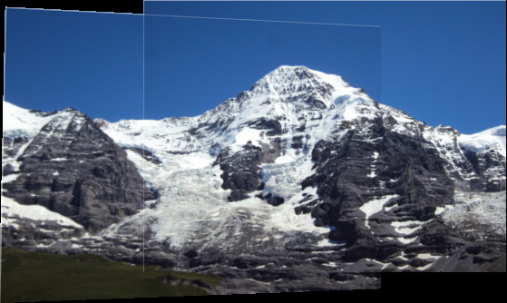
图 7：第 3 组融合，559×334。山体总体对齐，但天空存在亮度接缝。

4.4 多帧全景与一次采样
四个场景分别选取按文件名自然排序后的连续 5 帧，符合 Q4.4 的基础要求。以中间帧为参考，只在相邻原始图像间匹配，再把相邻单应矩阵连乘到参考坐标系；不把已经融合的全景重新用于角点匹配。
$$H_{01}: I_{0} → I_{1}， H_{12}: I_{1} → I_{2}， H_{02} = H_{12}H_{01}$$
以 5 帧 I₀…I₄ 和参考帧 I₂ 为例，左侧变换为 H₀₂=H₁₂H₀₁，H₁₂；右侧类似沿相反方向组合。这里的矩阵连乘只计算坐标变换，不对图像插值。先确定全部变换及共同画布，再对每张原始图像调用一次颜色 remap，同时映射覆盖掩码，最后在全局画布累计并归一化。
所以“每帧只变换一次”准确地指每帧颜色只重采样一次；它的单应矩阵可以由多次矩阵乘法组成，掩码也需要额外一次 remap。这样避免反复插值造成模糊，并避免中间全景的黑色空洞被当作真实颜色平均。
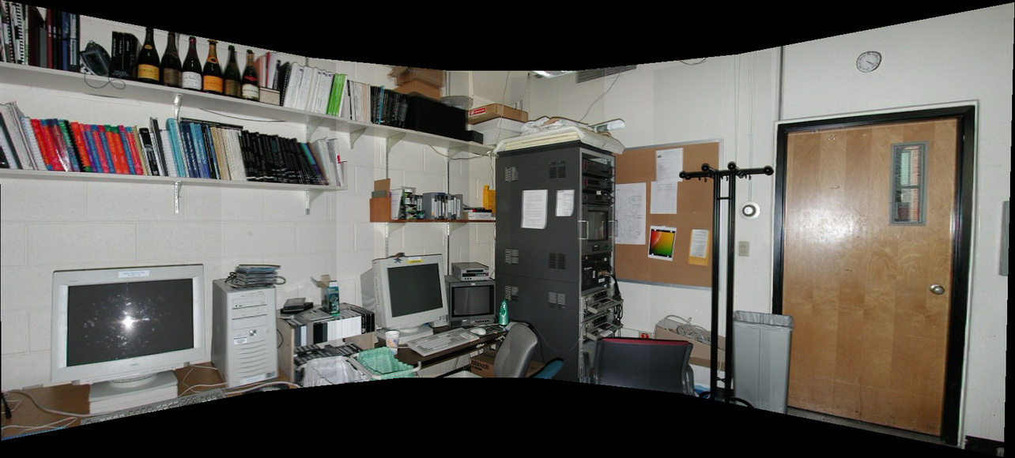
图 9：grail，grail07–grail11，参考帧 grail09。
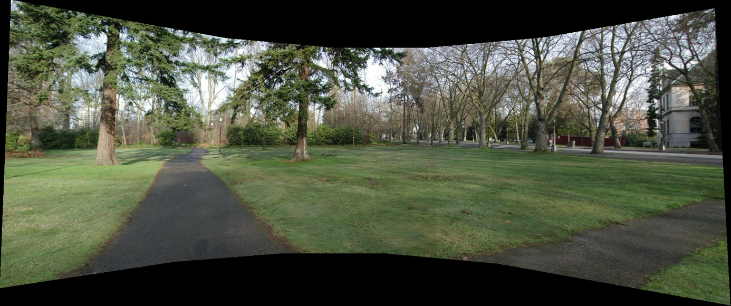
图 10：parrington，prtn07–prtn11，参考帧 prtn09。
两组结果可以观察到连续的场景结构，但仍有曝光接缝和上下无覆盖区域。

4.4.1 宽视角场景与连续帧选择
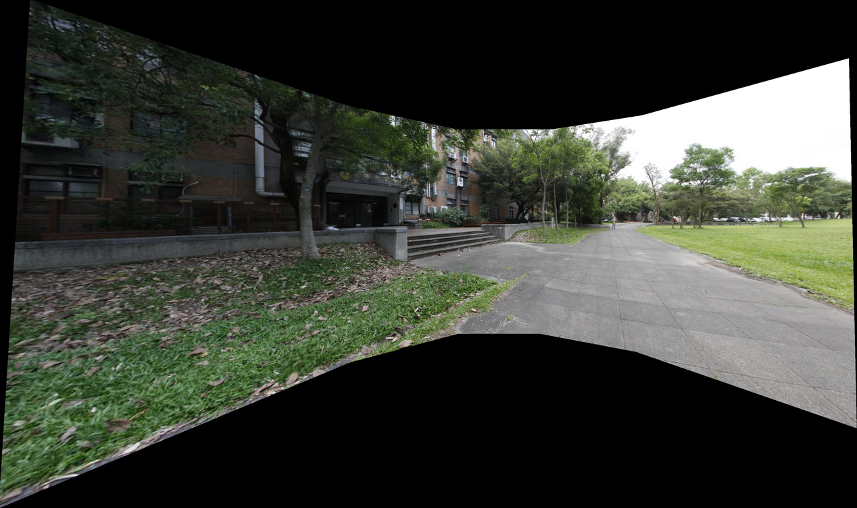
图 11：library，9.jpg–13.jpg，参考帧 11.jpg，3314×1968。
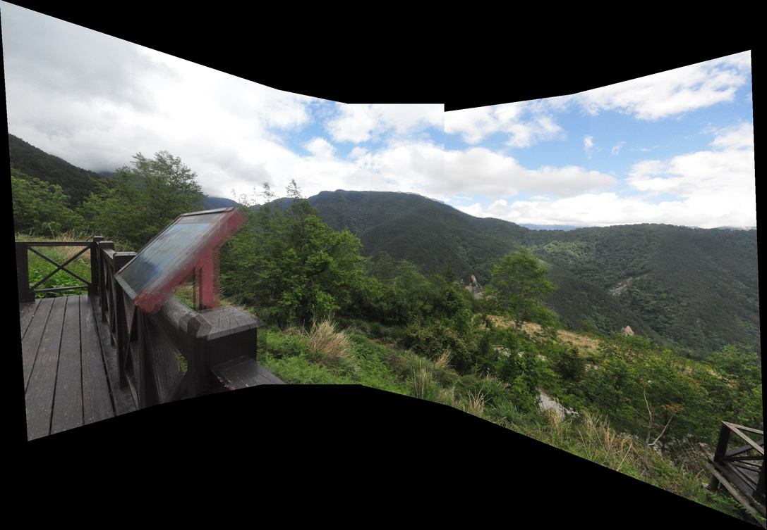
图 12：雪山入口，DSC_0173–DSC_0177，参考帧 DSC_0175，2726×1889。
默认中间 5 帧的 library 与雪山入口出现明显边缘拉伸；雪山入口原窗口包含相邻帧仅 5 个内点的连接。比较候选连续窗口后，选择上述伸展较小的 5 帧。
更换窗口后严重拉伸减轻，但 library 边缘仍有透视伸展，雪山入口的近处说明牌有重影，天空有曝光接缝。窗口选择不能消除视差或让平面投影表示完整 360°。

5 圆柱投影全景拼接
在五帧平面拼接的基础上，本实验增加圆柱投影，使用各场景的完整序列生成一圈全景。平面投影在大视角下容易出现边缘拉伸；圆柱将水平方向角映射为弧长，能够表示完整水平视野。

5.1 圆柱坐标与投影推导
设原图像素为 (x,y)，主点位于图像中心 (cₓ,cᵧ)，焦距 f 以像素为单位。假设方形像素，暂不考虑镜头畸变。令 X=x−cₓ、Y=y−cᵧ，像素对应的光线方向为 (X,Y,f)。取半径 f、轴沿竖直方向的圆柱，光线上的交点为 t(X,Y,f)。
$${X_{c}}^{2} + {Z_{c}}^{2} = f^{2}， t = \frac{f}{\sqrt{X^{2} + f^{2}}}$$
圆柱表面用 (u,v) 参数化：u 是水平方向的弧长，v 是交点高度。沿用图像坐标方向，v 向下为正。圆柱展开后，(u,v) 就是二维画布坐标。
$$(X_{c}, Y_{c}, Z_{c}) = (f sin(u/f), v, f cos(u/f))$$
$$u = f atan2(X, f)， v = \frac{fY}{\sqrt{X^{2} + f^{2}}}$$
该映射包含反三角函数及开方，因此不能用固定的 3×3 单应矩阵表示。cylindrical_points 将原图匹配点转换到以各自光轴为原点的圆柱展开坐标。
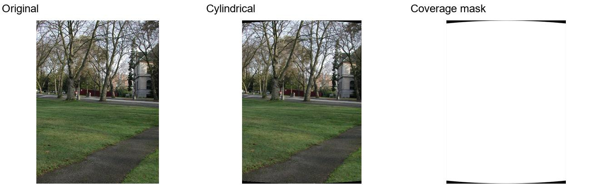
图 13 原图 圆柱投影及覆盖率掩码 白色表示有效覆盖

5.2 圆柱对齐与逆向采样
令同一景物的世界水平方向为 α，第 i 帧相机朝向为 ψ_{i}。同一光心处的水平旋转使局部方向变为 α−ψ_{i}，因此圆柱横坐标满足下式。
$$u_{i} = f(α − ψ_{i})， u_{ref} − u_{i} = f(ψ_{i} − ψ_{ref})$$
理想情况下，不同帧之间的对应点只相差一个共同的平移坐标。这里额外估计纵向平移，近似补偿小范围漂移。匹配仍在原始图片上进行，随后将点转换到圆柱坐标，拟合 q=p+t。
一对匹配给出候选位移 q−p。平移 RANSAC 随机抽取一个匹配产生候选，按 3 像素阈值统计内点，选内点最多的模型，再用内点平均位移重拟合。该平均值是内点平方残差之和最小的解，代码最后依据返回位移重新计算内点。
$$t_{i} = \frac{1}{N_{in}} ∑ _{k∈I}(q_{k} − p_{k})$$
定义 t_{i} 将第 i 帧的局部圆柱坐标映射到第 i−1 帧。累加 a_{i}=a_{i}₋₁+t_{i}，再减去中间帧偏移得到全局对齐。遍历公共画布 (U,V) 时，先取 (u_{i},v_{i})=(U,V)−a_{i}，再逆投影到第 i 张原图。
$$θ = u/f， x = c_{x} + f tan θ， y = c_{y} + \frac{v}{cos θ}$$
直接将合并后的 map_x、map_y 交给 cv2.remap，从原始彩色图双线性采样。每张原图的颜色只重采样一次。全 1 数组使用同样的映射及零边界，得到覆盖率 mask。

5.3 实验设置与完整全景结果
四组场景均使用提供的完整有序序列，相邻原图匹配复用前述 Harris 与梯度直方图流程。平移 RANSAC 的候选上限为 1000，阈值 3 像素。使用首尾重叠，估计使各相邻有向转角之和为正或负 2π 的焦距。
场景 | 帧数 | 焦距 px | 画布宽高 | 耗时 s | 累计内点比例
grail | 18 | 627.56 | 3944×517 | 7.23 | 87.67%
library | 14 | 654.46 | 4113×801 | 12.85 | 73.19%
parrington | 18 | 702.84 | 4417×513 | 8.87 | 97.70%
雪山入口 | 16 | 788.02 | 4952×1024 | 15.58 | 71.12%

累计内点比例以全部相邻及首尾匹配的数量之和为分母，允许同一场景点在不同图像对中重复计数。耗时对应本次实际运行，包含特征匹配、焦距估计、对齐及渲染。
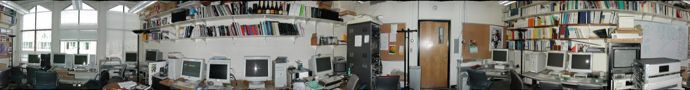
图 14 grail 完整 18 帧圆柱全景
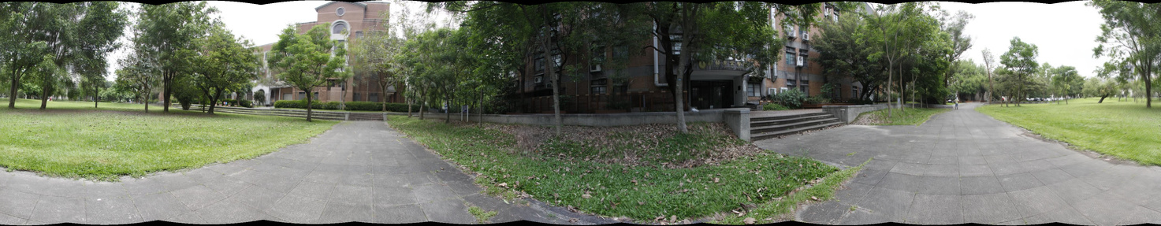
图 15 library 完整 14 帧圆柱全景

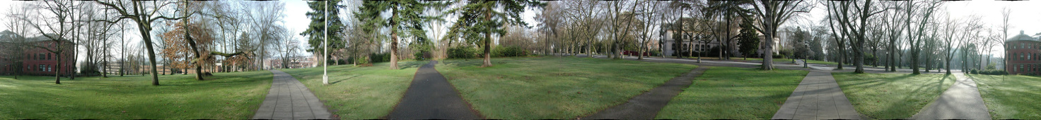
图 16 parrington 完整 18 帧圆柱全景
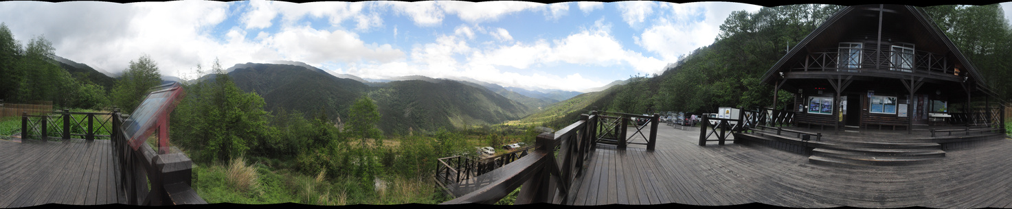
图 17 雪山入口完整 16 帧圆柱全景
完整一圈的水平周期为 2πf。实现将首尾匹配纳入闭环，把剩余位移误差均匀分配给各条相邻边，渲染时对横向坐标取周期，处理左右接缝。焦距由水平闭环约束估计。
校正前纵向闭环漂移分别为：grail -67.04 px、library 36.78 px、parrington -78.29 px、雪山入口 358.15 px。其中雪山入口漂移最大，说明单一平移模型存在明显偏差。均匀闭环校正可令整体首尾连续，但不会保证所有重叠位置都精确对齐，图 17 的说明牌和建筑附近仍有重影。
相机位置上下或左右移动时，视差随景物深度变化；俯仰或侧倾即使不改变光心，在圆柱坐标中通常也不是固定二维平移。此时平均位移只是折中近似。当前实现未估计三维旋转、深度或局部变形，也未做全局束调整、曝光补偿或最优接缝搜索。

5.5 相同五帧的投影对比
为区分投影方式与覆盖内容的影响，以下对比使用与基础全景完全相同的五帧。圆柱结果使用完整序列估计出的焦距重新渲染。各面板保持自身宽高比并独立缩放，因此这里只比较外观及边缘伸展，不把画布尺寸减小作为配准精度提升的证据。
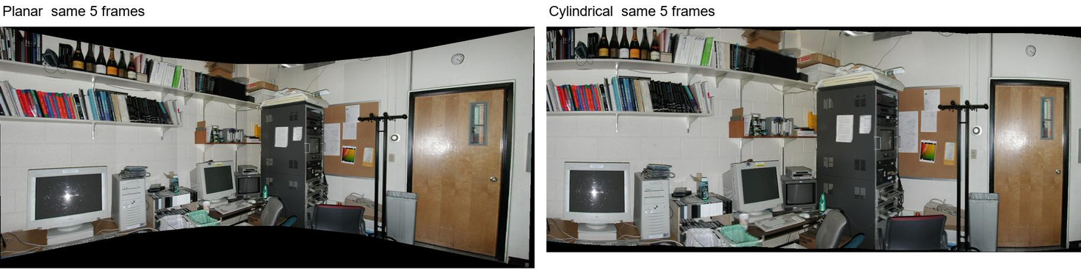
图 18 grail 五帧平面投影与圆柱投影对比
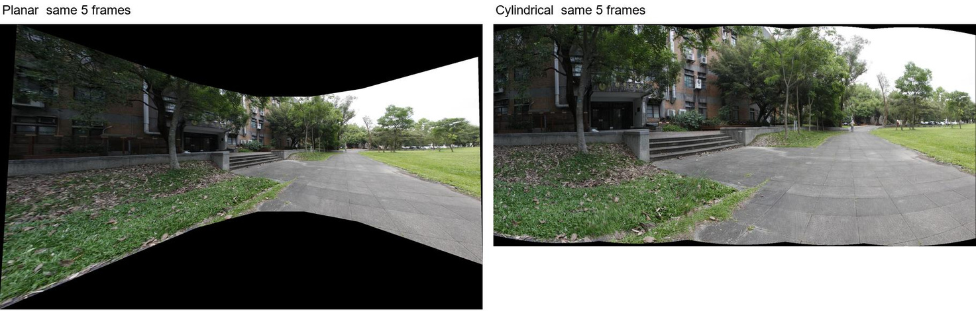
图 19 library 五帧平面投影与圆柱投影对比
在这两组局部窗口中，圆柱结果避免将全部方向拉向单一参考平面，但接缝附近仍可观察到局部错位。

5.6 其余场景对比与实验复现
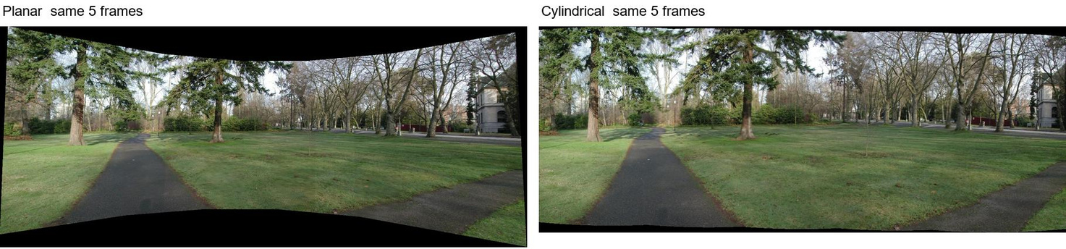
图 20 parrington 五帧平面投影与圆柱投影对比
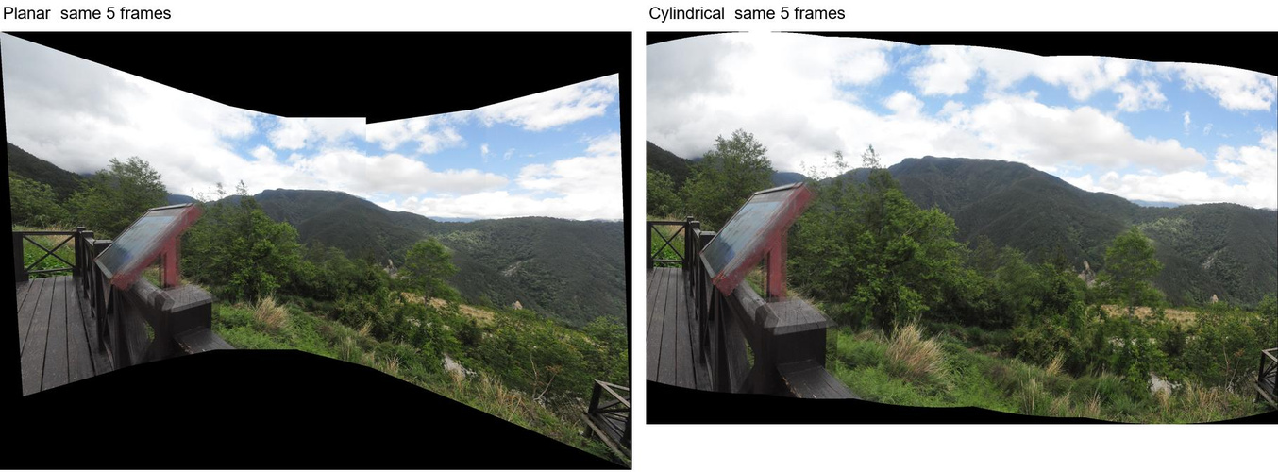
图 21 雪山入口 五帧平面投影与圆柱投影对比
圆柱实现位于 cylindrical.py，运行入口为 test_cylindrical.py。在 HW2 目录执行下列命令，可复现四个完整一圈的场景；输出图像和逐对内点统计写入 outputs/cylindrical。
python test_cylindrical.py --frames 0 --close-loop --auto-focal

